**Pad Thai mit Nudeln aus Kartoffelspiralen**

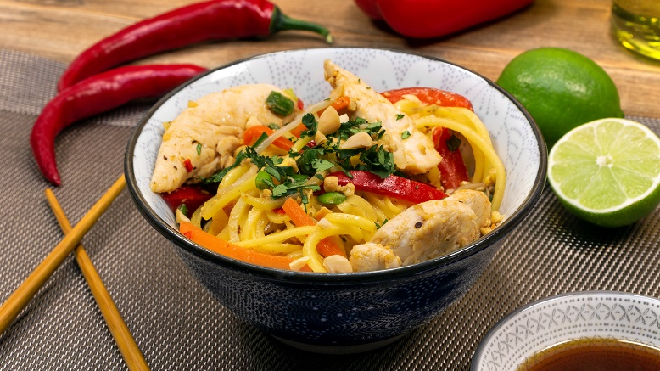

*Quelle: KMG/die-kartoffel.de (bei Verwendung bitte angeben)*

|  |  |
| --- | --- |
| **Zutaten für 4 Portionen:**  600 g festkochende Kartoffeln  500 g Hähnchenfilet  1 rote Paprika  2 Karotten  2 Knoblauchzehen  5 Frühlingszwiebeln  5 EL neutrales Pflanzenöl (z.B. Sonnenblumenöl)  40 g Rohrzucker  ½ rote Chilischote  1 TL Tamarindenpaste  100 g Soja- oder Mungobohnensprossen  2 EL Sojasoße  1 EL Fischsoße  1 TL Reisessig  Saft einer Limette  3 Eier  150 g ungesalzene, geröstete Erdnüsse  ½ Bund frischer Koriander |  |
| **Zubereitung:**  Kartoffeln, Paprika, Frühlingszwiebeln, Chilischote, den frischen Koriander und die Karotten waschen und trocken tupfen. Die Mungobohnen- oder Sojasprossen in einem Sieb auswaschen und trocken tupfen.  Die 600 Gramm Kartoffeln schälen und durch einen Spiralschneider drehen. Anschließend die Paprika längs halbieren, die Kerne entfernen und in Streifen schneiden. Die Karotten schälen und in Stifte schneiden.  Knoblauch schälen und fein hacken. Die Frühlingszwiebeln in feine Ringe schneiden. Die halbe Chilischote und den frischen Koriander fein hacken. Das Hähnchenfilet in Stücke schneiden.  Die drei Eier in einer kleinen Schüssel aufschlagen und etwas verquirlen. Dann die Erdnüsse grob hacken und eventuell einen kleinen Rest für Dekorationszwecke zur Seite stellen.  Die Fischsoße, die Tamarindenpaste, den Rohrohrzucker, Sojasoße, den Reisessig und den Saft der Limette in einer Schüssel miteinander verrühren.  Das Sonnenblumenöl in der Pfanne erhitzen und die Kartoffelnudeln darin circa 10 Minuten lang anbraten, bis sie gar sind (gegebenenfalls nach ein paar Minuten etwas Wasser dazu geben). Die Kartoffelspiralen aus der Pfanne nehmen und zur Seite stellen.  Die Pfanne gründlich auswischen und einen Esslöffel Sonnenblumenöl hineingeben. Die Hühnerfiletstücke von allen Seiten anbraten, aus der Pfanne nehmen und zur Seite stellen.  Die Pfanne erneut auswischen die Paprikastreifen und Karottenstifte mit dem gehackten Knoblauch, den Frühlingszwiebelringen und der gehackten Chilischote in zwei Esslöffeln Öl anbraten. Die Mungobohnensprossen hinzugeben und alle Zutaten erneut zwei Minuten bei gelegentlichem Rühren anbraten lassen. Danach das Gemüse an den Pfannenrand schieben, die verquirlten Eier in der Pfanne gießen und sie dabei, wie ein Rührei, mit dem Pfannenwender verrühren und in Stücke teilen.  Nun die Kartoffelspiralen, die Tamarinden-Fischsoße-Sojasoßen-Mischung und die angebratenen Hühnerstücke zu den anderen Zutaten geben.  Nun das Pad Thai vorsichtig mit einer Gabel vermischen. Anschließend auf vier Tellern anrichten und vor dem Servieren mit den gehackten Erdnüssen und dem Koriander bestreuen.  Das Rezept für das Pad Thai mit Nudeln aus Kartoffelspiralen, inklusive Videoanleitung, gibt es auch online unter folgendem Link: <https://die-kartoffel.de/pad-thai-mit-nudeln-aus-kartoffelspiralen/>  Weitere leckere Rezepte sowie Informationen und Tipps rund um die Kartoffel gibt es unter [www.die-kartoffel.de](http://www.die-kartoffel.de).  **Über die KMG**  Die Kartoffel-Marketing GmbH (KMG) wurde 2014 gegründet. Sie versteht sich als „Bündnis der Kartoffelprofis“ und repräsentiert die deutschen Speisekartoffelproduzenten und die Kartoffelhändler. Ihr Ziel ist es, die Verbraucher in Deutschland über die Vielseitigkeit und den hohen Wert der Kartoffel zu informieren. Zur KMG gehören der Deutsche Kartoffelhandelsverband e. V., die Bundesvereinigung Erzeugergemein­schaften Kartoffeln und der Verein Landvolk Niedersachsen – Landesbauernverband e. V. Projekte der KMG werden von der Landwirtschaftlichen Rentenbank unterstützt.  **Experten-Interviews:**  Wir arbeiten mit zahlreichen Experten aus dem Kartoffelanbau und aus der Kartoffelproduktion zusammen,  die Ihnen für Interviews zur Verfügung stehen. Bitte wenden Sie sich gerne an uns.  C:\Users\tsiagidou.AGENTUR05DOM\AppData\Local\Microsoft\Windows\INetCache\Content.Word\rentenbank.jpg**Pressekontakt:**  agentur05 GmbH | Christina Fischer  E-Mail: fischer@agentur05.de  Tel.: 0221 925454-816 gefördert von der Sachsenring 81 | 50677 Köln Landwirtschaftlichen Rentenbank | |